Consignes de randonnée, marche sportive en groupe

Consignes pratiques :
- S’équiper : chaussures à semelles adhérentes, gants, bonnet en fonction des conditions.
- Respecter le rôle de chacun au cours de la progression : respect des allures et des positions dans le groupe, du rythme du plus lent, rester derrière l’animateur de tête et devant le serre-file, suivre les consignes de l’encadrant pour les portions de route.
- Veiller à l’adaptation des tenues vestimentaires : enlever une couche de vêtement pendant l’effort si nécessaire, les remettre lors des pauses.
- Veiller à s’hydrater régulièrement.

Consignes de déplacements pédestres en groupe :
En agglomération et hors agglomération, s’ils existent, il faut emprunter les trottoirs et les accotements praticables, quel que soit le côté où ils se trouvent, à droite ou à gauche (article R412-34 du code de la route)
Hors agglomération, en l’absence de trottoir et d’accotement praticable, le groupe de randonneurs qui constitue un groupement organisé doit se déplacer sur le bord gauche de la chaussée, exclusivement en colonne par un, sauf si cela est de nature à compromettre sa sécurité. Selon la configuration de la route, le groupe peut se déplacer sur le bord droit de la chaussée en colonne par deux, en veillant à laisser libre la partie gauche de la chaussée pour permettre le déplacement des véhicules. (articles R412-36 et R412-42 II du code de la route)
En sommet d’une côte ou dans un virage et en fonction de la visibilité, de la distance et de la vitesse des véhicules, il faut désigner un éclaireur pour sécuriser et ouvrir la marche et poster un serre file en retrait pour sécuriser et fermer celle-ci.
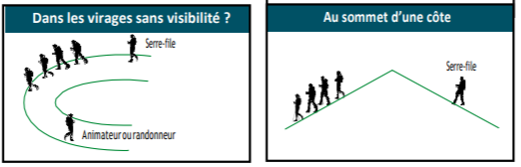
Ne traverser qu’après s’être assuré qu’on peut le faire sans risque en fonction de la visibilité, de la distance et de la vitesse des véhicules.
Il est obligatoire d’emprunter les passages prévus pour les piétons, s’ils sont situés à moins de 50 mètres (article R412- 37 du code de la route). Aux intersections à proximité desquelles il n’existe pas de passage prévu pour les piétons, ou hors des intersections, la traversée de routes nécessite un regroupement préalable de tous les randonneurs qui doivent traverser la chaussée, perpendiculairement à son axe et ne pas traverser en diagonale (article R412-39 du code de la route).
Schéma à suivre pour traverser en groupe.
